Урок в музее «1941: рождение Победы?»

Лист исследования группы № 2 – «Оборона Москвы»

Сайт Государственного музея обороны Москвы: http://gmom.ru/
Дополнительные материалы, представленные на сайте музея: http://gmom.ru/Sobitiia/Istoriia-10-klass-List2

Задание № 1

Найдите в материалах, представленных на сайте Государственного музея обороны Москвы http://gmom.ru/Sobitiia/Istoriia-10-klass-List2, карту-схему оборонительного этапа Московской битвы. Рассмотрите ее и ответьте на вопросы.

а) Сколько танковых групп (т. гр.) немецких войск участвовало в прорыве советского фронта?
____________________________________________________________________________________________________________________________________________

б) В районе каких городов немецкие войска окружили часть сил Красной армии? (Укажите только названия, не подписанные курсивом).
____________________________________________________________________

в) До каких городов дошли немецкие войска к концу октября?
____________________________________________________________________________________________________________________________________________
Задание № 2
Рассмотрите фотографию-панораму подмосковного города Наро-Фоминска. Этот город обороняли соединения Красной армии. Посмотрите, как выглядел город
в результате боёв.

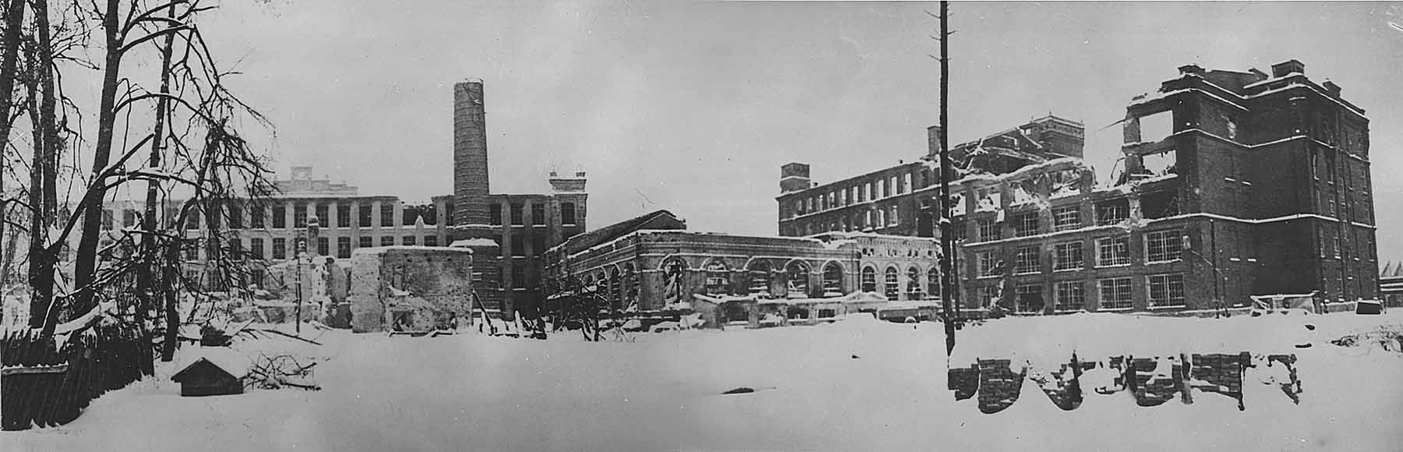

Найдите фотографию, где представлены остатки немецких снарядов, падавших на советские позиции: http://gmom.ru/Sobitiia/Istoriia-10-klass-List2. Изучив материалы, ответьте на вопросы:
а) какие боевые качества проявила Красная армия в ходе обороны Москвы?
____________________________________________________________________________________________________________________________________________

б) как эти качества Красной армии повлияли на ход немецкого наступления?
____________________________________________________________________________________________________________________________________________

Задание № 3

Посмотрите на пулемёт, закреплённый на бревне.
Прочтите заголовки из газеты «Правдист» № 4 (119) от 1942 года:
«В ТЫЛУ ВРАГА», «ВМЕСТЕ
С ГЕРОЯМИ-ТУЛЯКАМИ» и ответьте на вопросы:
а) как называются особенные отряды, которые принимали участие в обороне Москвы?
___________________________________

б) в чём была особенность действий таких отрядов, судя по заголовкам газетных статей?
___________________________________
___________________________________
___________________________________

Задание № 4

Найдите фотографию с красным транспарантом, растянутым на стене. В годы войны в Москве располагались тысячи таких помещений: http://gmom.ru/Sobitiia/Istoriia-10-klass-List2. Ответьте на вопросы:

а) как называется это помещение?
______________________________________________________________________

б) если таких помещений в Москве были тысячи, что представляла собой столица в годы войны с точки зрения экономики?
______________________________________________________________________
в) исходя из предыдущего ответа, расскажите о значении Москвы в способности Красной армии вести войну.
____________________________________________________________________
____________________________________________________________________

Задание № 5

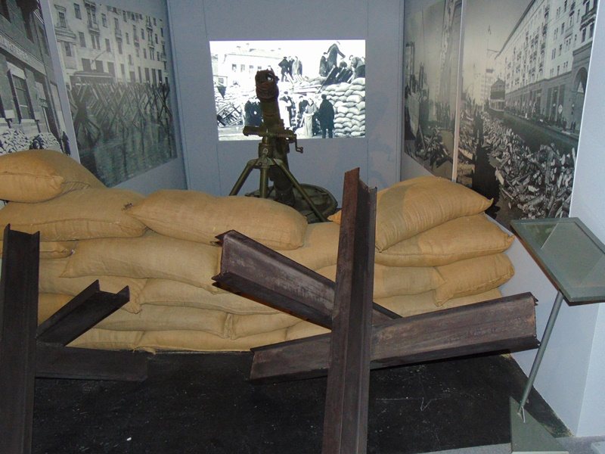
Рассмотрите композицию, изображающую обычную улицу Москвы после начала немецкого наступления на столицу.
Прочитайте постановление ГКО: http://gmom.ru/Sobitiia/Istoriia-10-klass-List2.

Ответьте на вопросы:
а) каким было решение советского руководства в отношении угрозы захвата Москвы?
______________________________________________________________________
______________________________________________________________________

б) какие меры были приняты для исполнения этого решения?
______________________________________________________________________
______________________________________________________________________

Задание № 6

Прочтите внимательно передовицу в верхней части газеты «Известия» № 265 (7641) от 9 ноября 1941 года.
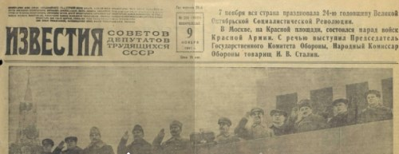

Ответьте на вопросы:
а) какому важному событию посвящён выпуск газеты? Где и когда оно произошло?
____________________________________________________________________
б) к какой известной вам исторической дате (главному советскому празднику) был приурочен выпуск?
____________________________________________________________________
в) победа под Москвой ещё не была одержана. Какова была цель проведения парада?
____________________________________________________________________
____________________________________________________________________

Задание № 7

Рассмотрите шинель и фотографии немецких солдат (в коллекции элементов
в описании урока найдите фотографии «Немецкие солдаты во время боя. 1941 г.»). Изучите их.

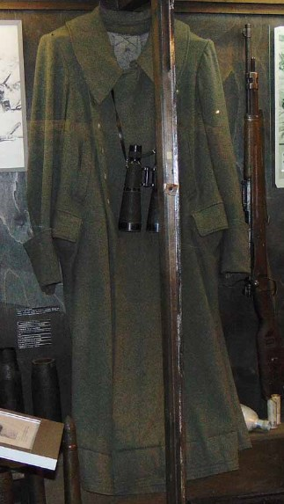 | 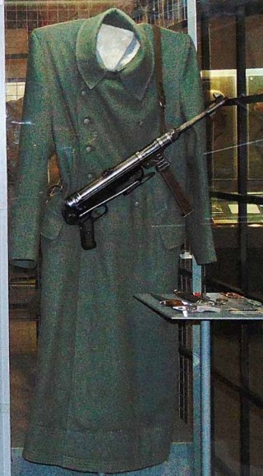

Ответьте на вопросы:
а) почему немецкое командование стремилось как можно скорее взять Москву?
____________________________________________________________________
____________________________________________________________________

б) как на немецкие войска повлияло ведение войны в зимних условиях? Обоснуйте свой ответ.
____________________________________________________________________
____________________________________________________________________

Итоговое задание – индивидуальное
Представьте себя фронтовым корреспондентом и напишите «репортаж» о том, что вы увидели и узнали, используя экспозицию музея. Тема репортажа может быть как широкой, так и узкой. Хороший репортаж не должен быть слишком кратким или растянутым. Постарайтесь изложить факты ярко и образно. Передайте свои впечатления, сделайте акцент на том, что вам больше всего запомнилось. Не забудьте дать тексту такое название, которое сразу заинтересует читателя.
____________________________________________________________________________________________________________________________________________________________________________________________________________________________________________________________________________________________________________________________________________________________________________________________________________________________________________________________________________________________________________________________________________________________________________________________________________________________________________________________________________________________________________________________

